Geografía 3° año ~ D-100 “Divina Providencia”
Tema: Trabajo de cierre
Fecha de entrega: hasta 18/11
La Biodiversidad argentina
“El conjunto de seres vivos que se relacionan entre sí y con el ambiente donde habitan se denomina “ecosistema”. Las condiciones climáticas, la disponibilidad de agua y las características del relieve permiten una distribución particular de los ecosistemas en nuestro país”
- Ecosistema: conjunto de seres vivos que habitan en un determinado lugar, animales y plantas que se relacionan entre sí y con el medio natural.
- Ecorregiones: son extensas áreas que involucran no solo el clima, la flora y la fauna, sino también las características hídricas, los relieves y los suelos. “Es un área terrestre o acuática que contiene un conjunto particular de comunidades naturales, que comparten condiciones ambientales similares y que interactúan entre sí.
- Argentina posee una gran BIODIVERSIDAD BIOLOGICA. ¿Qué puede alterar esta biodiversidad? ¿se modifican las ecorregiones?

- Seleccionar una de las ecorregiones
- Describir sus características y detallar sus aspectos físicos (relieve, clima, hidrografía)
- Analizar sus cambios y continuidades
- Agregar un mapa con su localización
- Incluir un dibujo o imágenes que lo caracterizan
Importante:
El trabajo deberá dar cuenta de un análisis personal y de producción a partir de la investigación, extensión mínima de 2 páginas.

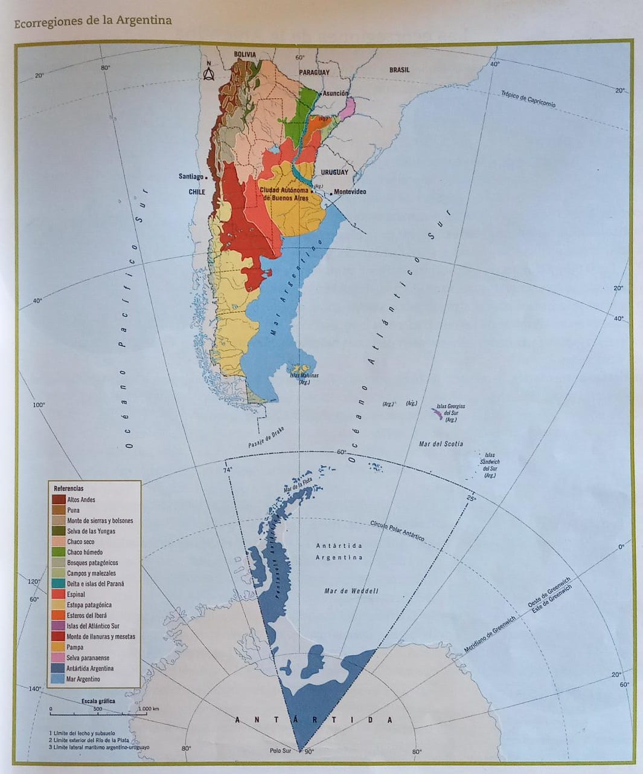
Ecorregión | Alumno
Pampa | Francisco
Esteros
Campos y malezales (humedales) | Lara
Selva misionera o paranaense | Ángel
Selva de las yungas | Bautista
Delta e Islas
Bosque patagónico | Ramiro
Chaco húmedo | Alejo
Chaco Seco | Victoria
Monte de sierras y bolsones
Monte de llanuras y mesetas | Pilar Prediger
Puna
Altos Andes
Estepa patagónica | Miguelina
Espinal
Ecorregiones no continentales

